Kinder- und Jugendliteratur erschließen und sich mit anderen darüber austauschen – Methode „Speed-Dating“, z. B.

Stefanie Höfler: Tanz der Tiefseequalle
Gulliver von Beltz & Gelberg 2017  190 Seiten  ab 12 Jahren  € 7,95  ISBN: 978-3-407-82215-4  Eine Leseprobe und das Cover finden Sie unter  https://www.beltz.de/kinder_jugendbuch/produkte/produkt_produktdetails/41655-tanz_der_tiefseequalle.html sowie  https://www.beltz.de/fileadmin/beltz/leseproben/978-3-407-82215-4.pdf | LUCHS des Jahres 2017 und  nominiert für den Deutschen Jugendliteraturpreis 2018

Tipps
- möglicher Einsatz in der 6.–8. Jahrgangsstufe
- denkbar im Kontext der Themen: Ausgrenzung, Romantik, Familie
- Lehrerhandreichung: Mark Böhmann: „Tanz der Tiefseequalle“ im Unterricht: Lehrerhandreichung zum Jugendroman von Stefanie Höfler. Klassenstufe 6-8, mit Kopiervorlagen. Beltz 2018. ISBN-13: 978-3407630889. 7,95 €.
- Lesetest: http://www.unterrichtsmaterialien-shop.de/Literaturtest-Tanz-der-Tiefseequalle-von-Stefanie-Hoefler 2,99 €.
Methodenblatt – Speed-Dating mit Figuren
Grundlagen
Die Methode ist eine Abwandlung des Speed-Datings. Dabei begegnen sich Leserinnen und Leser und Figur(en) des im Unterricht gelesenen Werks. Die Schülerinnen und Schüler nehmen jeweils die Position der Leserin / des Lesers bzw. einer Figur ein.
Ziel ist es, sich intensiv mit literarischen Figuren auseinanderzusetzen und dabei sowohl das basale Figurenverstehen zu vertiefen als auch die Funktion der Figur(en) innerhalb der spezifisch konstruierten erzählten Welt zu verstehen.
Dazu beantworten die Schülerinnen und Schüler zunächst vorgegebene Fragen zu einer Figur. Dann setzen sie sich in einer Doppelreihe oder einem Doppelkreis zu 2 x 4 Schülerinnen und Schüler gegenüber. Wer als Leserin/Leser bestimmt ist, stellt die Fragen; diejenigen, die die literarische Figur verkörpern, beantworten die Fragen. Nach einem Signal rücken Leserin/Leser einen Platz weiter, bis jede Leserin und jeder Leser mit jeder Figur gesprochen hat. Dann werden die Rollen getauscht und die Gespräche wiederholt.
Danach kommen die Schülerinnen und Schüler wieder in Gruppen zusammen und werten die Gespräche unter vorgegebenen Fragestellungen aus. Die Ergebnisse halten sie schriftlich fest.
Zum Abschluss werden Antworten zu einem Fragenkatalog gemeinsam erarbeitet. Im Katalog wird die Sicht der Figur aufgegriffen. Zudem kann auf der Basis der Arbeitsergebnisse ein innerer Monolog der jeweiligen Figur verfasst werden (Was mache ich eigentlich hier in der Geschichte?)
Vergleichen Sie hierzu auch das Beispiel für ein Arbeitsblatt Speed-Dating.
Bezug zum RLP 1–10
Fachteil C – Deutsch
2.8 Lesen – Lesestrategien nutzen – Textverständnis sichern
Die Schülerinnen und Schüler können …
E ihr Textverständnis in anderen Darstellungsformen ausdrücken
2.9 Mit Texten und Medien umgehen – Literarische Texte erschließen
Deutungen zu literarischen Texten entwickeln und sich mit anderen darüber austauschen
F sich über unterschiedliche Deutungsmöglichkeiten verständigen
G die in Texten gestaltete fiktive Welt als künstlerisch gestaltete erfassen
Wissensbestände:
E Figurenkonstellation, Erzählperspektive, Erzähltechnik, Rückblick, Vorausschau
F Motiv, Erzählzeit, erzählte Zeit
3.3–3.5 Lesend, schreibend und im Gespräch mit Texten und Medien umgehen
Literarische Texte:
5/6: Kinder- und Jugendbuch
7/8: Jugendroman
9/10: Roman

Literatur: Wo finden sich Informationen zur Methode Speed-Dating mit Figuren?
Becker, Susanne Helene: Warum wurdest du eigentlich erfunden? Figurenperspektiven in Speed-Datings einnehmen und ihre literarische Funktion verstehen. In: Deutsch 5-10. Heft 43, 2015. S. 16 ff.

Methodenblatt – Speed-Dating mit Figuren
Stefanie Höfler, Tanz der Tiefseequalle
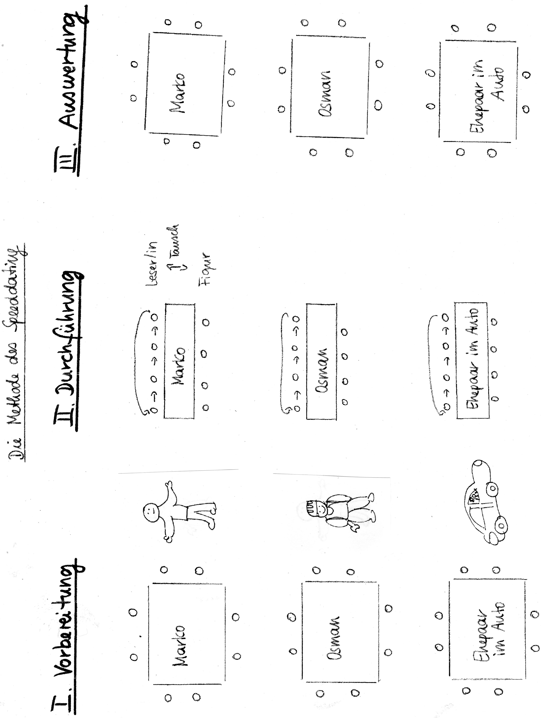

- Buß, 2019, cc by 4.0
Stefanie Höfler, Tanz der Tiefseequalle - Figurenübersicht
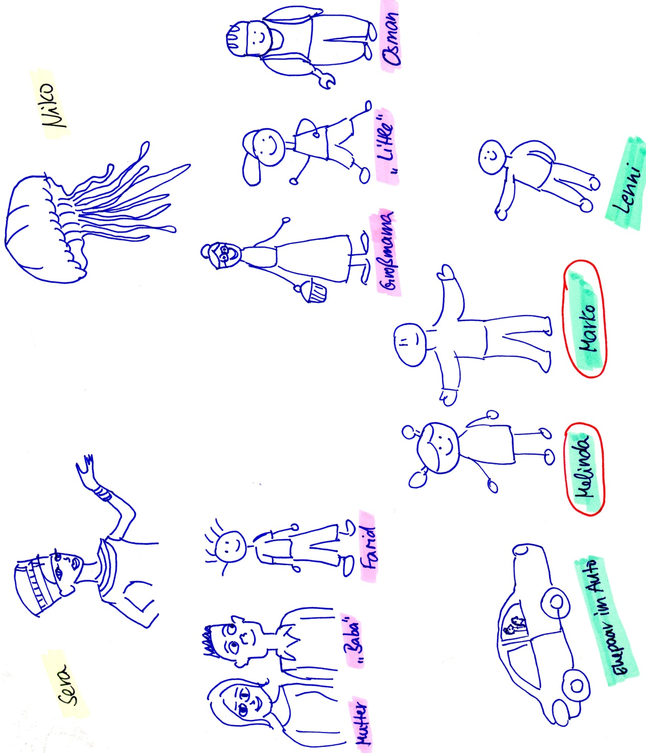

- Buß, 2019, cc by 4.0

